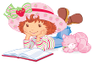
Информация для родителей  - Никогда не наказывайте за проступки чтением. Это грубая ошибка воспитания и лучший способ вызвать отвращение к книге.  - Читайте сами. Если ребенок никогда не видел маму и папу с книгой в руках, то откуда же у него родится любовь к чтению?  - Читайте вместе с ребенком. Обсуждайте прочитанное. Выясняйте значение трудных или незнакомых слов. Читайте попеременно, часть читает взрослый, часть – ребенок. Вспоминая позже детство, он непременно вспомнит часы совместного с вами чтения и задушевной беседы, и это согреет его сердце.  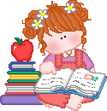  Информация для родителей  Книги помогают развивать особую связь между ребенком и родителями.  Хорошую детскую книгу можно читать вслух. Процесс совместного чтения способствует духовному обогащению родителей и детей, установлению взаимопонимания, близости, доверительности.  Развивают речь.  Благодаря чтению развивается речь ребенка и его словарный запас. Книга учит дошкольника выражать свои мысли и понимать сказанное другими людьми. Умение грамотно строить предложения;  Особенно развивать чувство языка, вкус к слову, умение говорить выразительно, точно, ярко помогают стихи, детский фольклор – частушки, потешки, песенки, игры.  Развивают навыки слушания.  Книги воспитывают внимательного слушателя, умеющего принять нужную информацию, переработать ее; способствуют формированию у детей способности активно слушать произведение, вслушиваться в художественную речь.  Развивают мышление  Чтение развивает мышление. Из книг ребенок учится абстрактным понятиям и расширяет горизонты своего мира. Книга объясняет ему жизнь и помогает увидеть связь одного явления с другим. |  | «Как же привить детям интерес к чтению и любовь к книгам?  - Берите для первых чтений только подходящие книги – яркие, с крупным шрифтом, где много картинок и сюжет, за которым интересно следить.  - Используйте такой прием. На самом интересном месте остановитесь. Заинтригованный ребенок вынужден дочитать до конца, чтобы выяснить, что же произошло с героем. Или такой. Вы моете посуду, готовите ужин, а ребенок читает вслух.  - Устраивайте выставку рисунков по мотивам прочитанных книг.  - Поощряйте ребенка в посещении библиотеки, ходите вместе с ним.  - Следите за тем, чтобы чтение было систематическим – каждый день по 15-20 минут, причем чтение должно быть обязательно вслух. Это сформирует у ребенка привычку ежедневного общения с книгой.  - 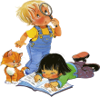Не нужно насиловать детей в этой первой работе по грамотности, но не следует поощрять и некоторую лень, возникающую в борьбе с трудностями.  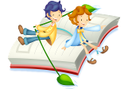  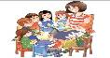  Зачем читать детям книги?  Дети имеют огромную потребность,  чтобы родители читали им вслух. Для  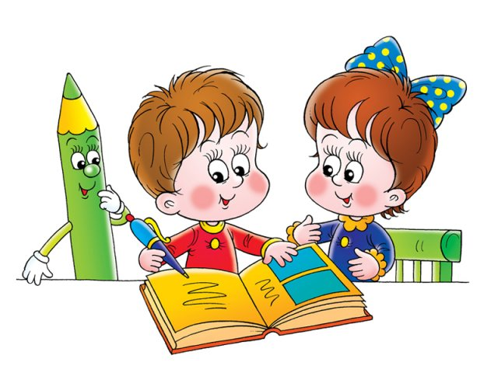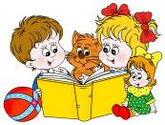благополучного развития ребенка семейное чтение очень значимо, и не только пока ребенок сам не умеет читать, но и в более позднем возрасте. Дети с нетерпением ждут, когда же у мамы или папы найдется для них время. Чтобы ребенок рос психически здоровым, ему необходимо полноценное общение с родителями, личностное общение, когда внимание уделяется ему полностью. И совместное чтение дает такую возможность. Люди перестают мыслить, когда перестают читать |  | «ЗВЁЗДОЧКА»  Д  Ош  К  О  Л  Ь  Н  О  Е  О  Б  Р  А  З  О  В  А  Т  Е  Л  Ь  Н  О  Е  У  Ч  Р  Е  Ж  Д  Е  Н  И  Е  Буклет  для родителей  «Как привить детям интерес к чтению и любовь к книгам?»  Подготовила  воспитатель  КучероваВ.В.  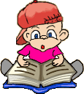  ст. Егорлыкская  2017 год  Воспитывайте бережное отношение к книге.  Учите брать книги чистыми руками, перелистывать страницы книг по одной. Не следует забывать, что книги время от времени требуют нашей заботы. Поэтому у ребенка должны быть материалы и инструменты для ремонта книг. Рекомендуем проводить такую работу совместно с детьми. Это будет способствовать воспитанию бережного отношения и любви к книгам.  Рисуйте по мотивам прочитанных книг. Взрослый может предложить детям нарисовать запомнившегося героя, понравившийся сюжет. Такая работа способствует развитию не только литературного вкуса, любви к чтению, но и творческих способностей, фантазии, воображения.  Дарите своему ребенку хорошие книги с дарственной надписью, добрыми и теплыми пожеланиями. Спустя годы это станет счастливым напоминанием о родном доме, его традициях, дорогих и близких людях.  В доме обязательно должна быть детская библиотечка, которая периодически пополняется. Она должна быть ориентирована на интересы ребенка.

